









一个女孩儿要把自己深深埋在基督的爱里，以至于那男孩要先找到神才能找到那个女孩。神啊，你会为我寻找最合你心意的人，也是最适合我的人！洁净我的心，让我能在你的里面清心守候！主让我们等候有等候的理由和原因，也许我们并不知道是为什么，但是神不做错事，祂那么爱我，一定给我最好的

圣经上说:“神配合的，人不可分开！”所以我慎之又慎，每天都预备好自己等你来！ 黑门说世上最美的爱情，是你的祷告里，有我的名字！ 愿做你帮助，站在你背后，愿意倾听，愿意放下自己！合一的心，是雨后的彩虹，是最美的祝福，是最美的见证！



太容易心动，也太容易受伤，可能现在我就是应该好好预备自己，耐心等候，不羡慕，不要去胡思乱想，我知道时候到了，神总会告诉我答案！！！

带着微笑等待花开，用盼望去灌溉，只愿有一天你会醒来，爱情会像翅膀打开，等待上帝安排，因为我相信有永恒的爱情。



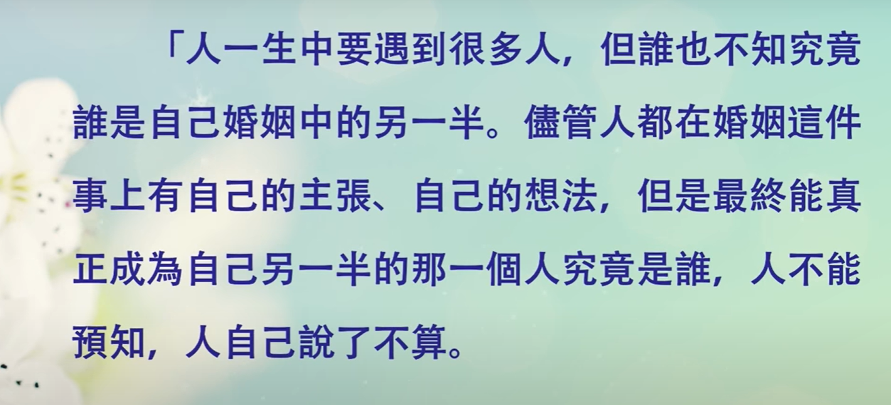

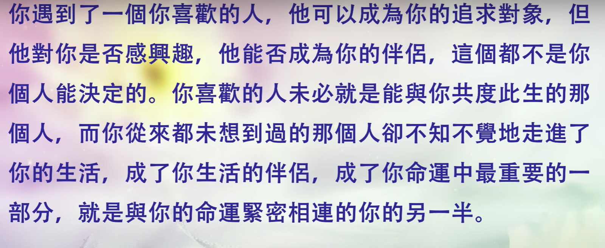

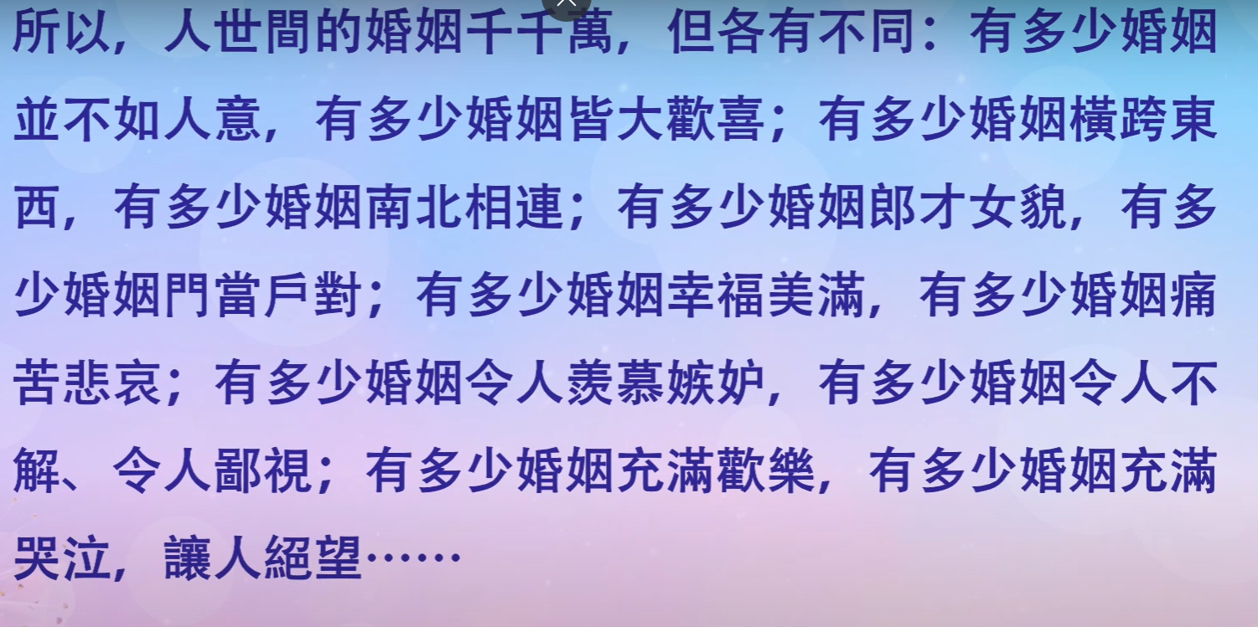

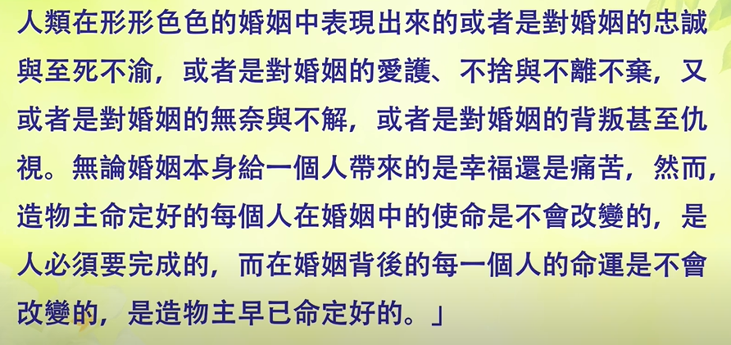

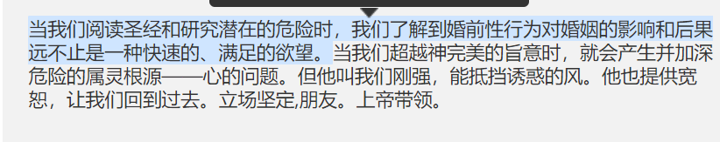

跟上帝谈谈。他想原谅你，给你一个新的开始。你可以从今天开始——现在!和上帝交谈——他正在等待并愿意原谅你。为什么?因为他爱你!

第一步:承认罪，忏悔不道德性行为，并请求上帝的宽恕。

我们若说自己没有罪、便是自欺、真理不在我们心里了。我们若认自己的罪，神是信实的，是公义的，必要赦免我们的罪，洗净我们一切的不义。我们若说自己没有犯过罪、便是以神为说谎的。他的道也不在我们心里了。约翰一书1:8-10